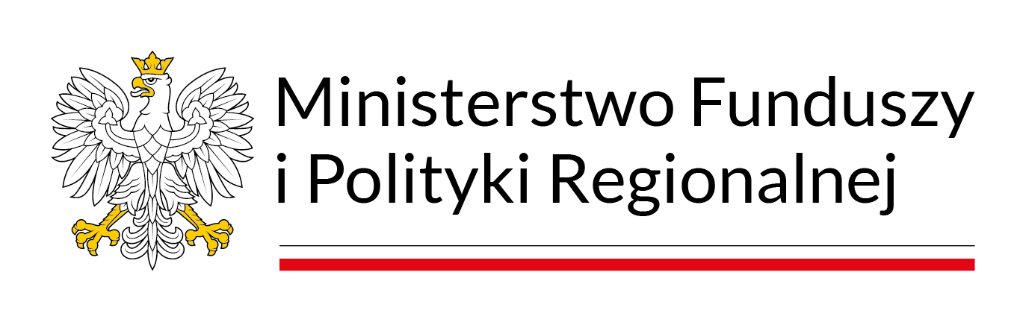
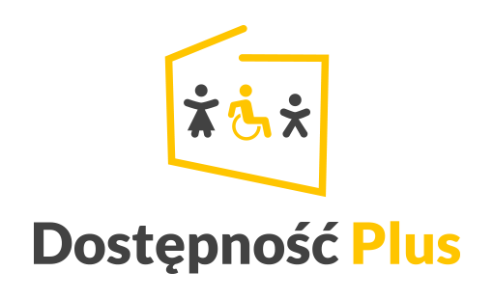

Partnerstwo na rzecz dostępności
Świadomi znaczenia podstawowych praw i wolności człowieka, w poszanowaniu godności, potencjału i woli każdego, wskazujemy konieczność zapewnienia wszystkim obywatelom dostępności do otoczenia fizycznego, społecznego, kulturalnego, rekreacji, wypoczynku, sportu, opieki zdrowotnej, edukacji, pracy, transportu, informacji i środków komunikacji.
W celach Programu Dostępność Plus upatrujemy szans na samodzielne i niezależne funkcjonowanie wszystkich osób, w tym z niepełnosprawnościami, osób starszych i innych osób o szczególnych potrzebach, na równi z innymi obywatelami.
Poprawa dostępności to zadanie dla rządu, samorządów, organizacji pozarządowych, przedsiębiorców, instytucji publicznych i mediów. Apelujemy o współpracę do wszystkich środowisk. Uznajemy, że osiągnięcie ambitnych celów jest możliwe dzięki mobilizacji sił, wspólnemu działaniu, kreowaniu synergii, wzmocnionemu partnerstwu, opartemu na dialogu i otwartości dla wszystkich zainteresowanych stron.
Dążąc wspólnie do wykorzystania szans na dokonanie zmian w kraju, regionie czy firmie, zwiększania wpływu na bardziej sprawiedliwy i zrównoważony rozwój naszego kraju, wyrażamy intencję współpracy w ramach niniejszego partnerstwa na rzecz realizacji celów programu Dostępność Plus.
Deklarujemy, że w ramach prowadzonych przez nas działań, będziemy kierować się ideą dostępności i równego traktowania.

